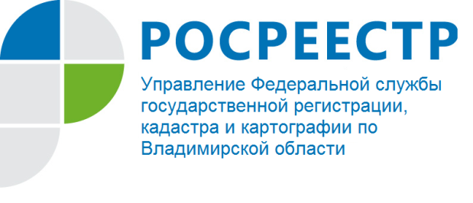
ПРЕСС-РЕЛИЗ

О законности сделок, заключенных между супругами

Управление Росреестра по Владимирской области информирует граждан о том, что имущественные отношения супругов регулируются нормами Семейного кодекса Российской Федерации (далее – СК РФ) и Гражданского кодекса Российской Федерации (далее – ГК РФ).
Действующим законодательством предусмотрена возможность заключения сделок с недвижимым имуществом между супругами. При этом такие сделки зависят напрямую как от установленного режима собственности на их имущество, так и от того, безвозмездной или возмездной является такая сделка.
Для супругов в отношении их имущества действующим законодательством предусмотрено два правовых режима – законный и договорный. Законным режимом имущества супругов является режим их совместной собственности (пункт 1 статьи 33 СК РФ). Договорный режим имущества супругов регулируется главой 8 СК РФ.
Кроме того, СК РФ предусматривает и раздельное имущество супругов (статья 36), когда у каждого из супругов может быть свое личное имущество в индивидуальной собственности.
Таким образом, супруги вправе строить свои имущественные взаимоотношения, исходя из своих интересов, при этом закон предоставляет им возможность самим выбрать режим правового регулирования владения, пользования и распоряжения собственностью.
Остановимся подробнее на сделках, которые могут совершать между собой супруги в рамках указанных режимов собственности.
Многие считают, что если недвижимость оформлена на одного из супругов (мужа или жену), то есть он указан как титульный собственник, то, следовательно, это имущество будет принадлежать именно ему или ей. А значит, можно распоряжаться имуществом по своему усмотрению. Однако, это заблуждение. Все имущество, нажитое супругами во время брака (в том числе и недвижимое имущество), является их общей совместной собственностью независимо от того, на чье имя оформлено это имущество (статья 34 СК РФ).
Не соответствует законодательству продажа одним из супругов другому недвижимости, зарегистрированной на имя одного из супругов, но находящейся в их совместной собственности. В соответствии со статьей 153 ГК РФ сделками признаются действия граждан и юридических лиц, направленных на установление, изменение и прекращение гражданских прав и обязанностей. В данном случае не происходит ни изменения, ни прекращения, ни установления права собственности, так как имущество из совместной собственности «поступает» в совместную собственность тех же лиц. Никаких правовых последствий, на которые направлен договор купли-продажи, а именно отчуждение имущества и переход права собственности к другому лицу не происходит. Поэтому подобную сделку можно охарактеризовать как мнимую, совершаемую лишь для вида. То же самое касается и безвозмездных сделок: нельзя подарить совместно приобретенное недвижимое имущество одним супругом другому. В регистрации перехода права на основании таких сделок будет отказано, так как заключенный договор не соответствует требованиям действующего законодательства.
Заключить подобные сделки супруги могут только после изменения режима совместной собственности, например, путем заключения у нотариуса брачного договора (статья 42 СК РФ).
В дополнение следует отметить, что имущество, принадлежавшее каждому из супругов до вступления в брак, а также имущество, полученное одним из супругов во время брака в дар, в порядке наследования или по иным безвозмездным сделкам (имущество каждого из супругов), является его собственностью (статья 36 СК РФ). На данное имущество режим совместной собственности не распространяется.

